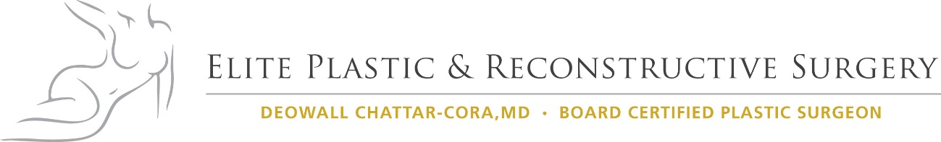
1931 Rogers Road • San Antonio, TX 78251
Tel: 210-265-1924 • Fax: 210-265-3387 • www.eliteplasticmd.com

Instrucciones postoperatorias Reducción cerrada, fijación percutánea y reducción abierta Fijación interna de fracturas de dedo / mano / muñeca

Dieta: por favor, evite los alimentos salados ya que puede empeorar la hinchazón

Medicamentos: si su mano se hincha, le palpita o le duele, levántela por encima del codo.. Si no es alérgico al Tylenol, tome 650 mg cada cuatro horas según sea necesario para el dolor.
Si tiene un dolor más fuerte, use el medicamento recetado para el dolor según sea necesario para el dolor. Si toma el medicamento recetado para el dolor, no conduzca ni maneje maquinaria que pueda dañar a alguien.
No tome advil, ibuprofeno u otros medicamentos antiinflamatorios no esteroides (pueden causar sangrado o moretones)
Tomar los antibióticos prescritos.
Reanude sus medicamentos anteriores a menos que se indique lo contrario

Actividad: Dentro de la férula se le recomienda comenzar a mover la mano inmediatamente después del procedimiento. Esto evitará la rigidez y la formación de cicatrices entre el tendón y las estructuras circundantes. Tu objetivo es hacer un puño completo al menos 20 veces cada media hora mientras estás despierto. Cuanto más mueva la mano, menor será la hinchazón y el dolor que tendrá. Si tienes fieros externos los fieros se pueden mojar.

Evite levantar objetos pesados con la mano operada ya que esa mano estará muy sensible durante algún tiempo.

Ducharse: Hasta que la sensación vuelva a la normalidad en la mano operada, no agarre cosas que puedan estar calientes, de lo contrario puede quemarse y no reconocerlo.

El día después del procedimiento, para bañarse, puede quitarse las vendas y la férula. Cuando retire la férula, preste atención a cómo encaja la férula, ya que tendrá que volver a colocarla de la misma manera. Una buena manera de recordar cómo encaja es tomar fotografías de la férula. No moje la férula). Puede ducharse y mojar la herida, pero no frote la herida. Puede volver a aplicar una gasa seca según sea necesario.

Cuidado de los fieros externos: si se usaron fieros externos para arreglar su fractura y estos sobresalen de la piel, deberá limpiar los fieros y la piel que los rodea. Para hacer esto, use una onza de agua limpia y una onza de agua oxigenada. Sumerja un qtip en esta solución y presione sobre la piel que rodea el cable y limpie la piel alrededor del fiero también. Limpie el (los) fiero (s) y la piel circundante dos o tres veces al día.

Seguimiento: llame al 210-265-1924 para una cita de seguimiento la próxima semana.

Si tiene alguna pregunta o inquietud, llame al Dr. Chattar-Cora al 210-265-1924.

